1. Verson 1.1.55 Lỗi đường dẫn Course Revenue

Trang Revenue Dashboard

Lỗi đường dẫn tới trang view Course Name

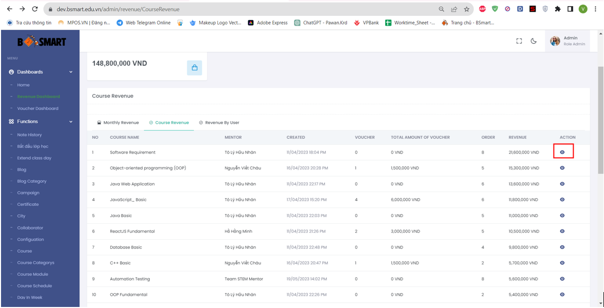

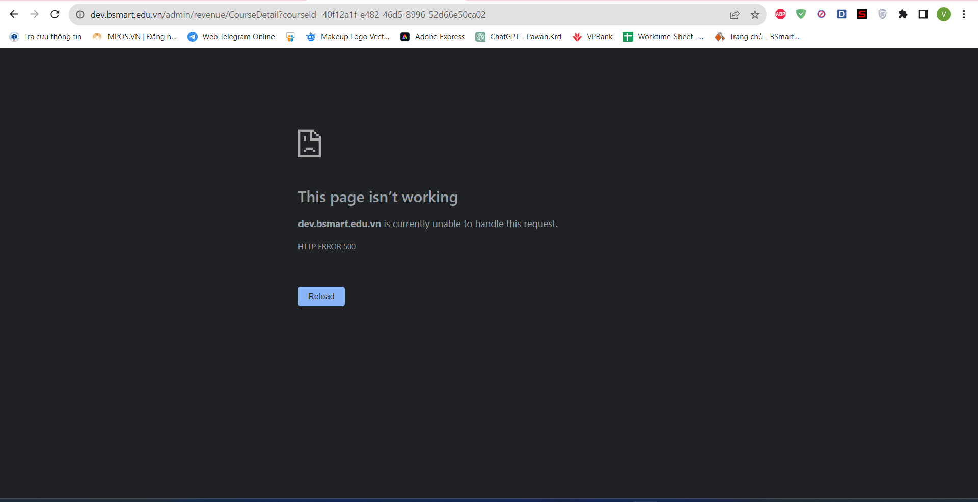

Step:

Đăng nhập vào tài khoản Admin -> Dashboards -> Revenue Dashboard -> Course Revenue -> View

1. Verson 1.1.55 Lỗi đường dẫn Course Revenue

Trang Revenue Dashboard

Lỗi đường dẫn tới trang view Course Name

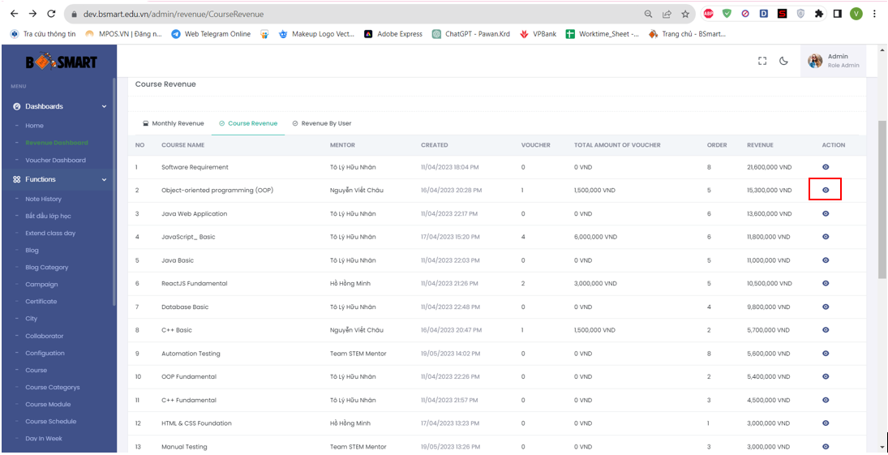



Step:

Đăng nhập vào tài khoản Admin -> Dashboards -> Revenue Dashboard -> Course Revenue -> View

1. Verson 1.1.55 Lỗi đường dẫn Course Revenue

Trang Revenue Dashboard

Lỗi đường dẫn tới trang view Course Name

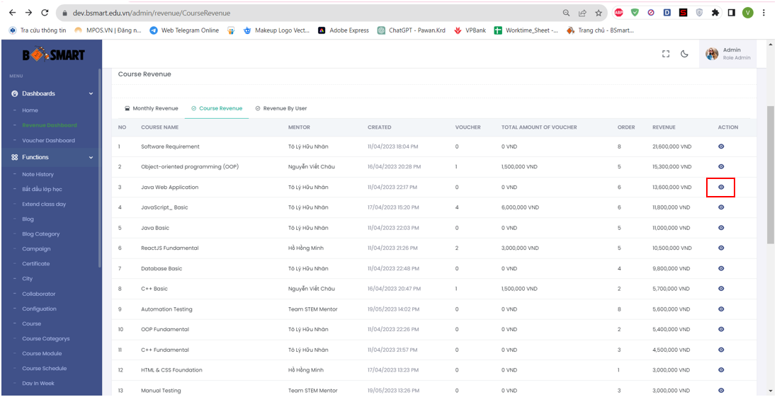

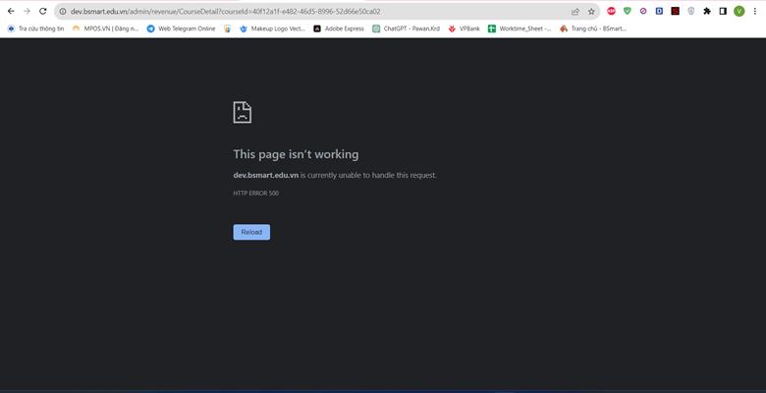

Step:

Đăng nhập vào tài khoản Admin -> Dashboards -> Revenue Dashboard -> Course Revenue -> View

1. Verson 1.1.55 Lỗi đường dẫn Course Revenue

Trang Revenue Dashboard

Lỗi đường dẫn tới trang view Course Name

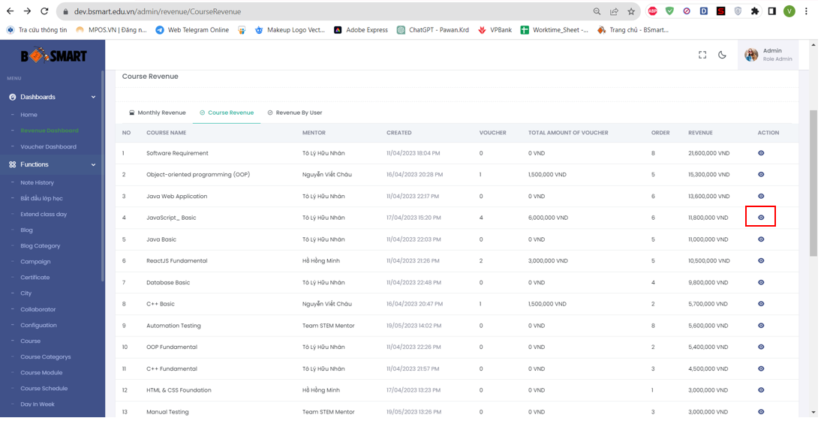



Step:

Đăng nhập vào tài khoản Admin -> Dashboards -> Revenue Dashboard -> Course Revenue -> View

1. Verson 1.1.55 Lỗi đường dẫn Course Revenue

Trang Revenue Dashboard

Lỗi đường dẫn tới trang view Course Name

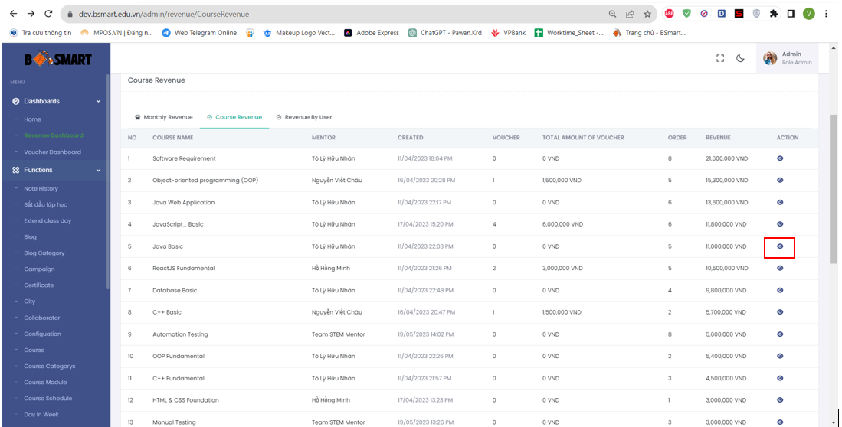



Step:

Đăng nhập vào tài khoản Admin -> Dashboards -> Revenue Dashboard -> Course Revenue -> View

1. Verson 1.1.55 Lỗi đường dẫn Course Revenue

Trang Revenue Dashboard

Lỗi đường dẫn tới trang view Course Name

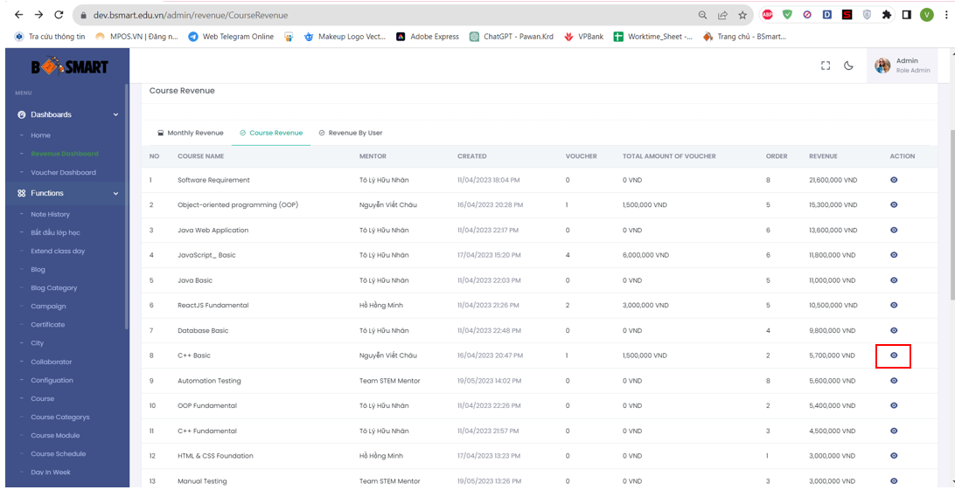



Step:

Đăng nhập vào tài khoản Admin -> Dashboards -> Revenue Dashboard -> Course Revenue -> View

1. Verson 1.1.55 Lỗi đường dẫn Course Revenue

Trang Revenue Dashboard

Lỗi đường dẫn tới trang view Course Name

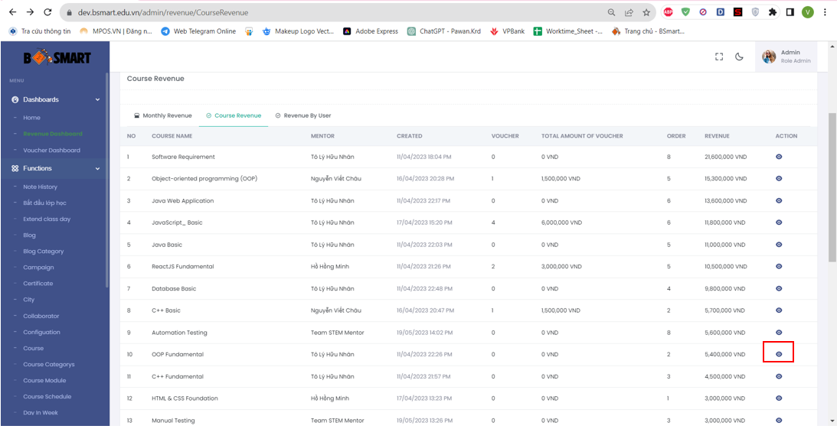



Step:

Đăng nhập vào tài khoản Admin -> Dashboards -> Revenue Dashboard -> Course Revenue -> View

1. Verson 1.1.55 Lỗi đường dẫn Course Revenue

Trang Revenue Dashboard

Lỗi đường dẫn tới trang view Course Name

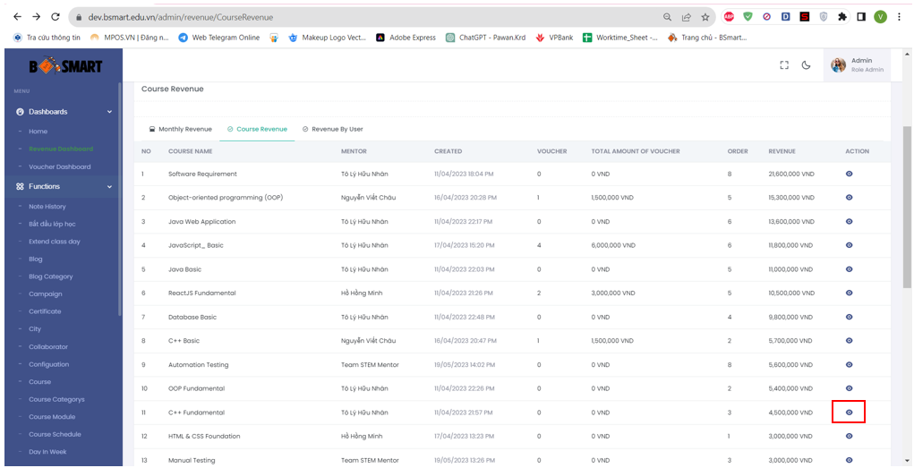



Step:

Đăng nhập vào tài khoản Admin -> Dashboards -> Revenue Dashboard -> Course Revenue -> View

1. Verson 1.1.55 Lỗi đường dẫn Course Revenue

Trang Revenue Dashboard

Lỗi đường dẫn tới trang view Course Name

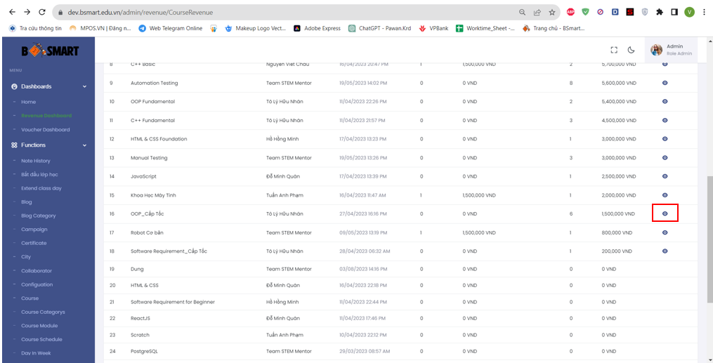



Step:

Đăng nhập vào tài khoản Admin -> Dashboards -> Revenue Dashboard -> Course Revenue -> View

1. Verson 1.1.55 Lỗi đường dẫn Course Revenue

Trang Revenue Dashboard

Lỗi đường dẫn tới trang view Course Name

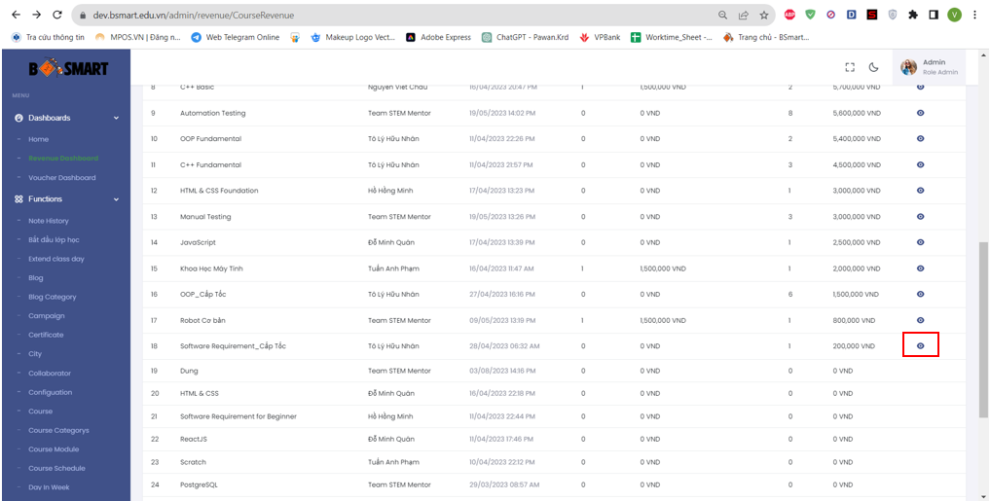



Step:

Đăng nhập vào tài khoản Admin -> Dashboards -> Revenue Dashboard -> Course Revenue -> View

1. Verson 1.1.55 Lỗi đường dẫn Course Revenue

Trang Voucher Dashboard

Lỗi đường dẫn tới trang Voucher Dashboard

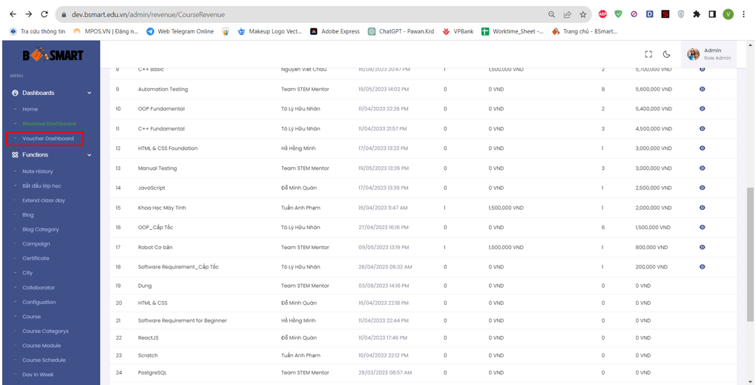



Step:

Đăng nhập vào tài khoản Admin -> Dashboards -> Voucher Dashboard

1. Verson 1.1.55 Lỗi đường dẫn Campaign

Trang Functions

Lỗi đường dẫn tới trang Next Campaign

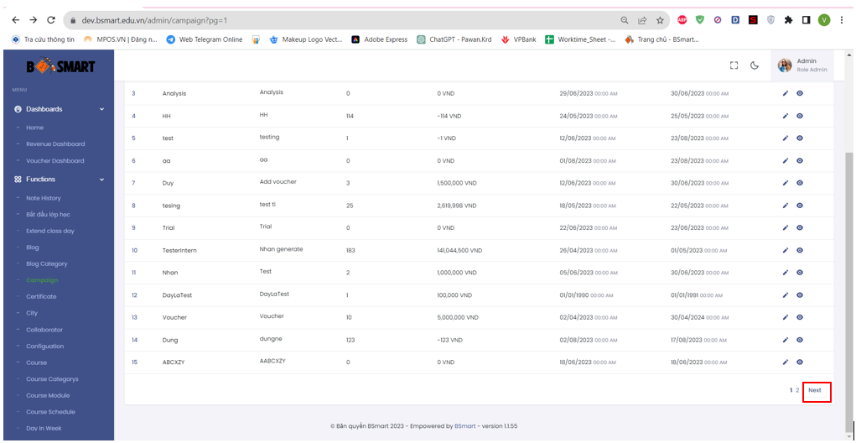

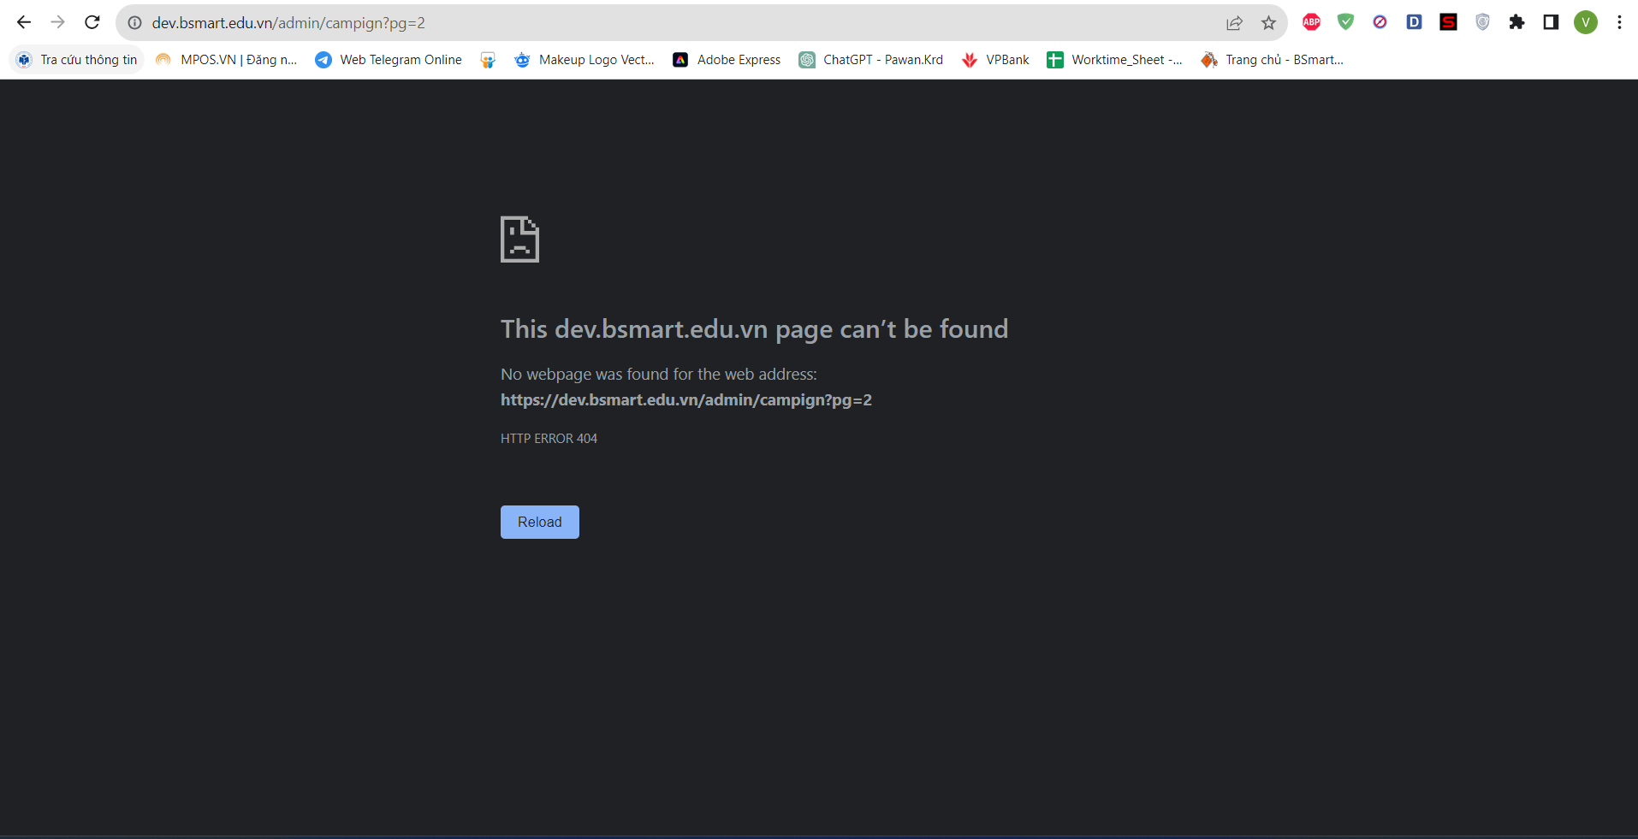

Step:

Đăng nhập vào tài khoản Admin -> Functions -> Campaign -> Next